Муниципальное образовательное учреждение

дополнительного образования

«Центр дополнительного образования детей

городского округа Стрежевой»

**Мастер - класс:**

**"Победная символика к 75-летию"**

Автор: Чернейкина Е.Л.,

педагог дополнительного образования

г.Стрежевой, 2020 г.

***Мы Русские и пусть навек***

***запомнит враг, что лишь тогда***

***встаём мы на колени, когда***

***целуем Русский флаг!***

**Тема:** " Победная символика к 75-летию "

**Цель**: Выполнить объемную звезду и в разном композиционном расположении георгиевской ленты на листе.

**Задачи:**

1. Дать определение георгиевской ленты и звезды.

2. Научить выполнять объёмную звезду.

3. Продемонстрировать разнообразие выполнения и расположения георгиевской ленты на листе.

4. Воспитывать уважение к ветеранам, аккуратно выполнять задание.

5. Активировать самостоятельную деятельность обучающихся, развивать навыки работы.

**Целевая аудитория**: группа обучающихся, 10 лет.

**Время проведения**: 45 мин.

**Материально-техническое оснащение**: столы и стулья по числу участников, образец, раздаточный материал (шаблоны, картон), ножницы, карандаши, клей, фломастеры, краски, линейки, вода, стаканы под воду.

**Технологическая карта мастер- класса.**

|  |  |  |  |
| --- | --- | --- | --- |
| **Цель** | **Методы и приёмы работы** | **Деятельность педагога, проводящего мастер- класс.** | **Деятельность участников мастер-класса.** |
| 1. Организационный этап. 2 мин. | | | |
| Подготовить обучающихся к мастер-классу. | Словесный | Приветствует участников мастер- класса. Проверяет их готовность. | Приветствуют педагога, проверяют свою готовность к занятию. |
| 2. Постановка темы и цели мастер-класса 3мин. | | | |
| Актуальность этой темы в этом году. | Показ, объяснение, выбор, поиск. | Озвучивает и разъясняет определения ключевых слов. Педагог предлагает пользуясь шаблоном выполнить практическое задание. | Заранее обдумывают композиционное расположение звезды и ленты. |
| 3.Освоение содержательной части мастер - класса 35 мин. | | | |
| Овладение техникой «бумагопластика» (Объёмная звезда). Композиционное расположение предметов на листе. | Практическая творческая работа. Наблюдение. | Последовательно показывает и объясняет выполнение объёмной звезды. Разнообразие расположения георгиевской ленты на листе. | Выполняют практическую работу. Самопроверка. Самооценка. |
| 4. Подведение итогов 5 мин. | | | |
| Результат поставленных задач. | Рефлексия. Контроль. Дискуссия. | Сравнение результатов, мини выставка, Перспектива использования | Положительный настрой на выполненную работу. |

**Краткое содержание этапов мастер- класса**

**1.** Постановка темы и цели мастер-класса.

Обучающимся сообщается тема мастер-класса: "Победная символика к 75-летию".

**Цель:** Выполнить объемную звезду и в разном композиционном расположении георгиевской ленты на листе.

Озвучивается определение георгиевской ленты и звезды.

**Бумажная пластика** - это искусство оживлять бумагу, создавая рельефные изображения и узоры, объёмные фигуры людей и животных. Это способ формообразования изделий из различного вида бумаги.

**Георгиевская лента** - это символ награды и памяти. Символ победы в Великой Отечественной войне (чёрный - дым, оранжевый - пламя).

**Красная звезда** - олицетворяет героизм и мужество народа, отстоявшего мир на земле.

Обучающимся предлагается выполнить открытку с праздничной символикой, используя шаблон и шрифт.

**Техника безопасности при работе с ножницами.**

**2.** Освоение содержательной части мастер-класса.

Обучающимся предлагается выполнить практическую работу. Проявить при этом фантазию расположения георгиевской ленты и звезды. Контроль и помощь при работе со звездой, лентой и шрифтом.

**3**. Подведение итогов мастер-класса.

Выставка детских работ, подарочные открытки к 9 мая.

**Инструкционная карта изготовления открытки с победной символикой.**

1.Подготовка материалов и инструментов к работе.

Для выполнения объемной звезды необходимо: картон, карандаш, ластик, клей ПВА, линейка, ножницы, фломастеры (красный, оранжевый, чёрный), шаблон, трафареты.

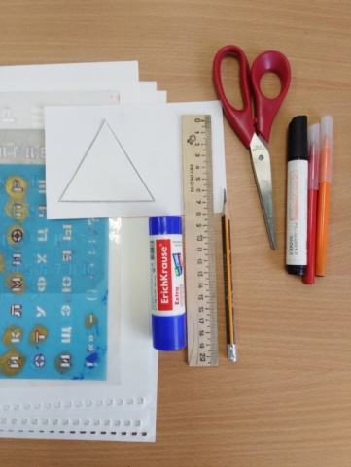

2.На картоне обвести треугольный шаблон 2раза, чтоб получилось 6 лучиков.

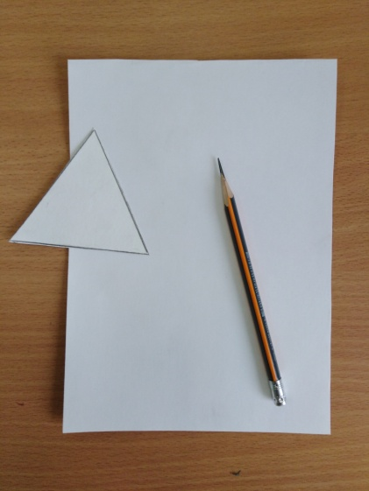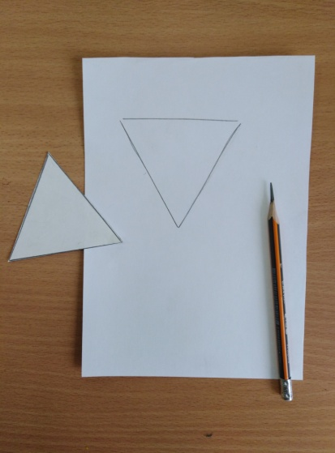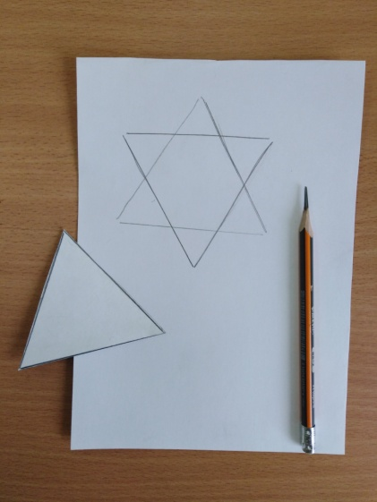

3. ластиком стереть внутренние линии и поставить точку в центре, от которой провести лучи к краю звезды.

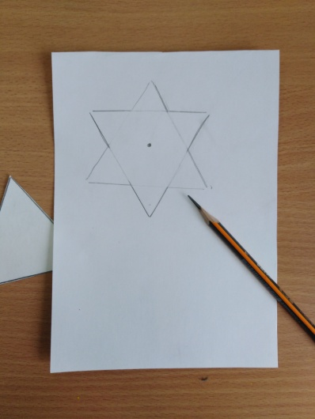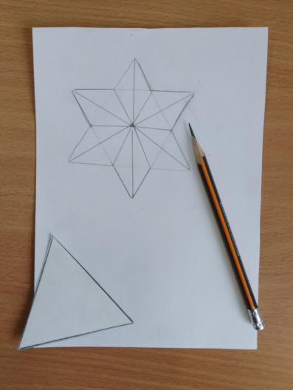

4. фломастерами раскрашиваем пять лучиков желательно использовать 2 цвета (красный и оранжевый)

и чередуем. Один лучик остаётся белый.

Вырезаем звезду аккуратно.

**Техника безопасности при работе с ножницами.**

а. Ножницы должны быть хорошо отрегулированы и заточены.

б. Хранить ножницы в определённом месте, класть справа от себя с сомкнутыми лезвиями.

в. При использованию ножниц нельзя отвлекаться, быть максимально внимательным и дисциплинированным.

г. Передавать ножницы, держать их за сомкнутые лезвия.

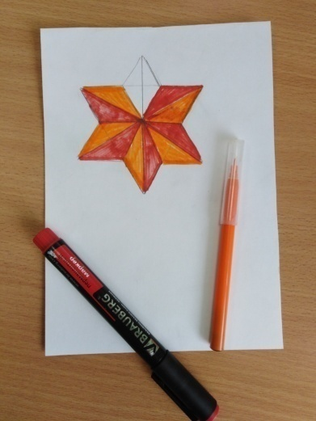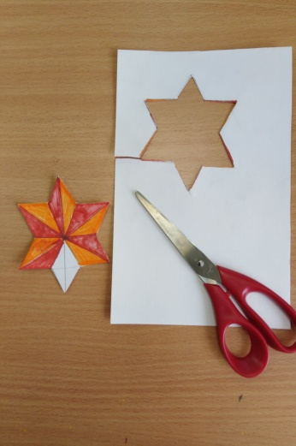

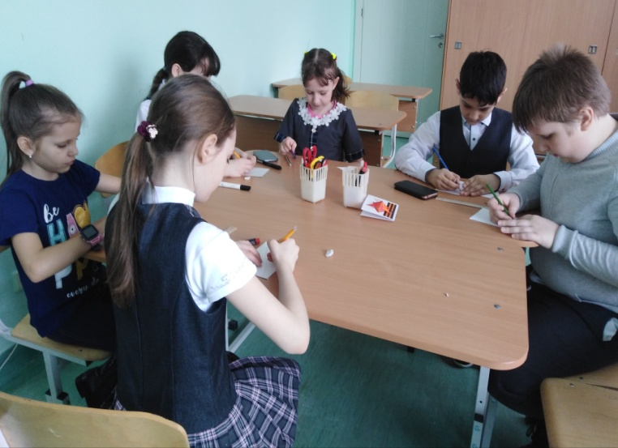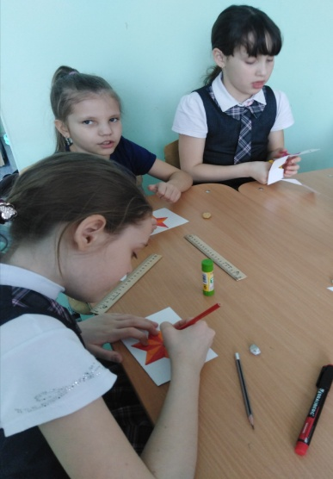

5. Каждый лучик сгибаем во внешнюю и внутреннюю сторону. Сгиб можно прогладить линейкой. Затем делаем один надрез возле белого лучика и склеиваем поднимая красный над белым.

Получается 5 лучиков.

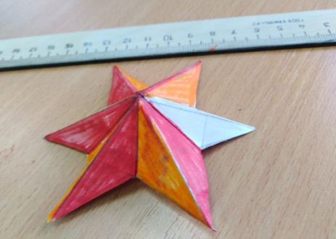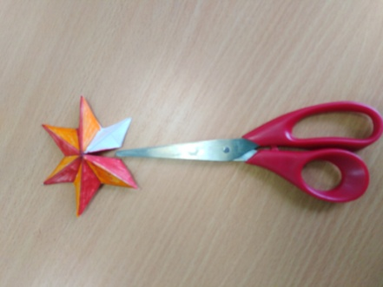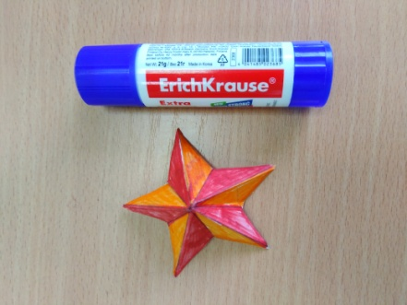

6. На белом листе располагаем георгиевскую ленту (вертикально, горизонтально, по наклонной, со сгибом и т. д.). Рисуем 5 полос и раскрашиваем 2 фломастерами (чёрный и оранжевый). Затем приклеиваем звезду. Расположить можно на разном уровне.

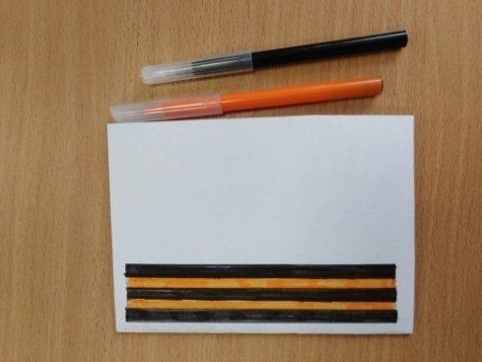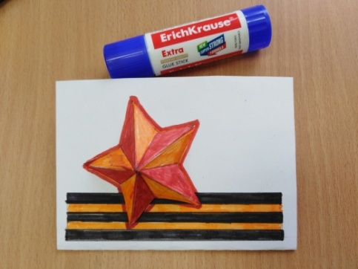

7. Используя трафареты пишем юбилейную дату Победы!

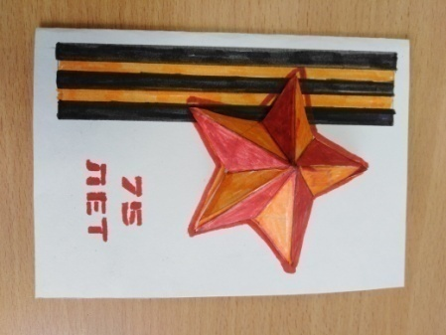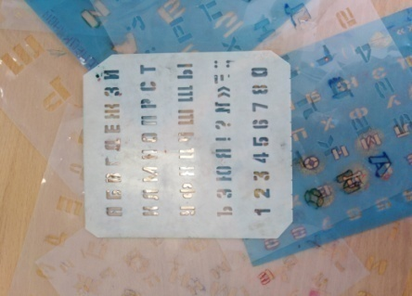

Литература:

интернет ресурсы: <https://ru.wikipedia.org/>

Фото: Елена Чернейкина.

**1. Подведение итогов мастер-класса.**

Выставка детских работ, подарочные открытки к 9 мая.

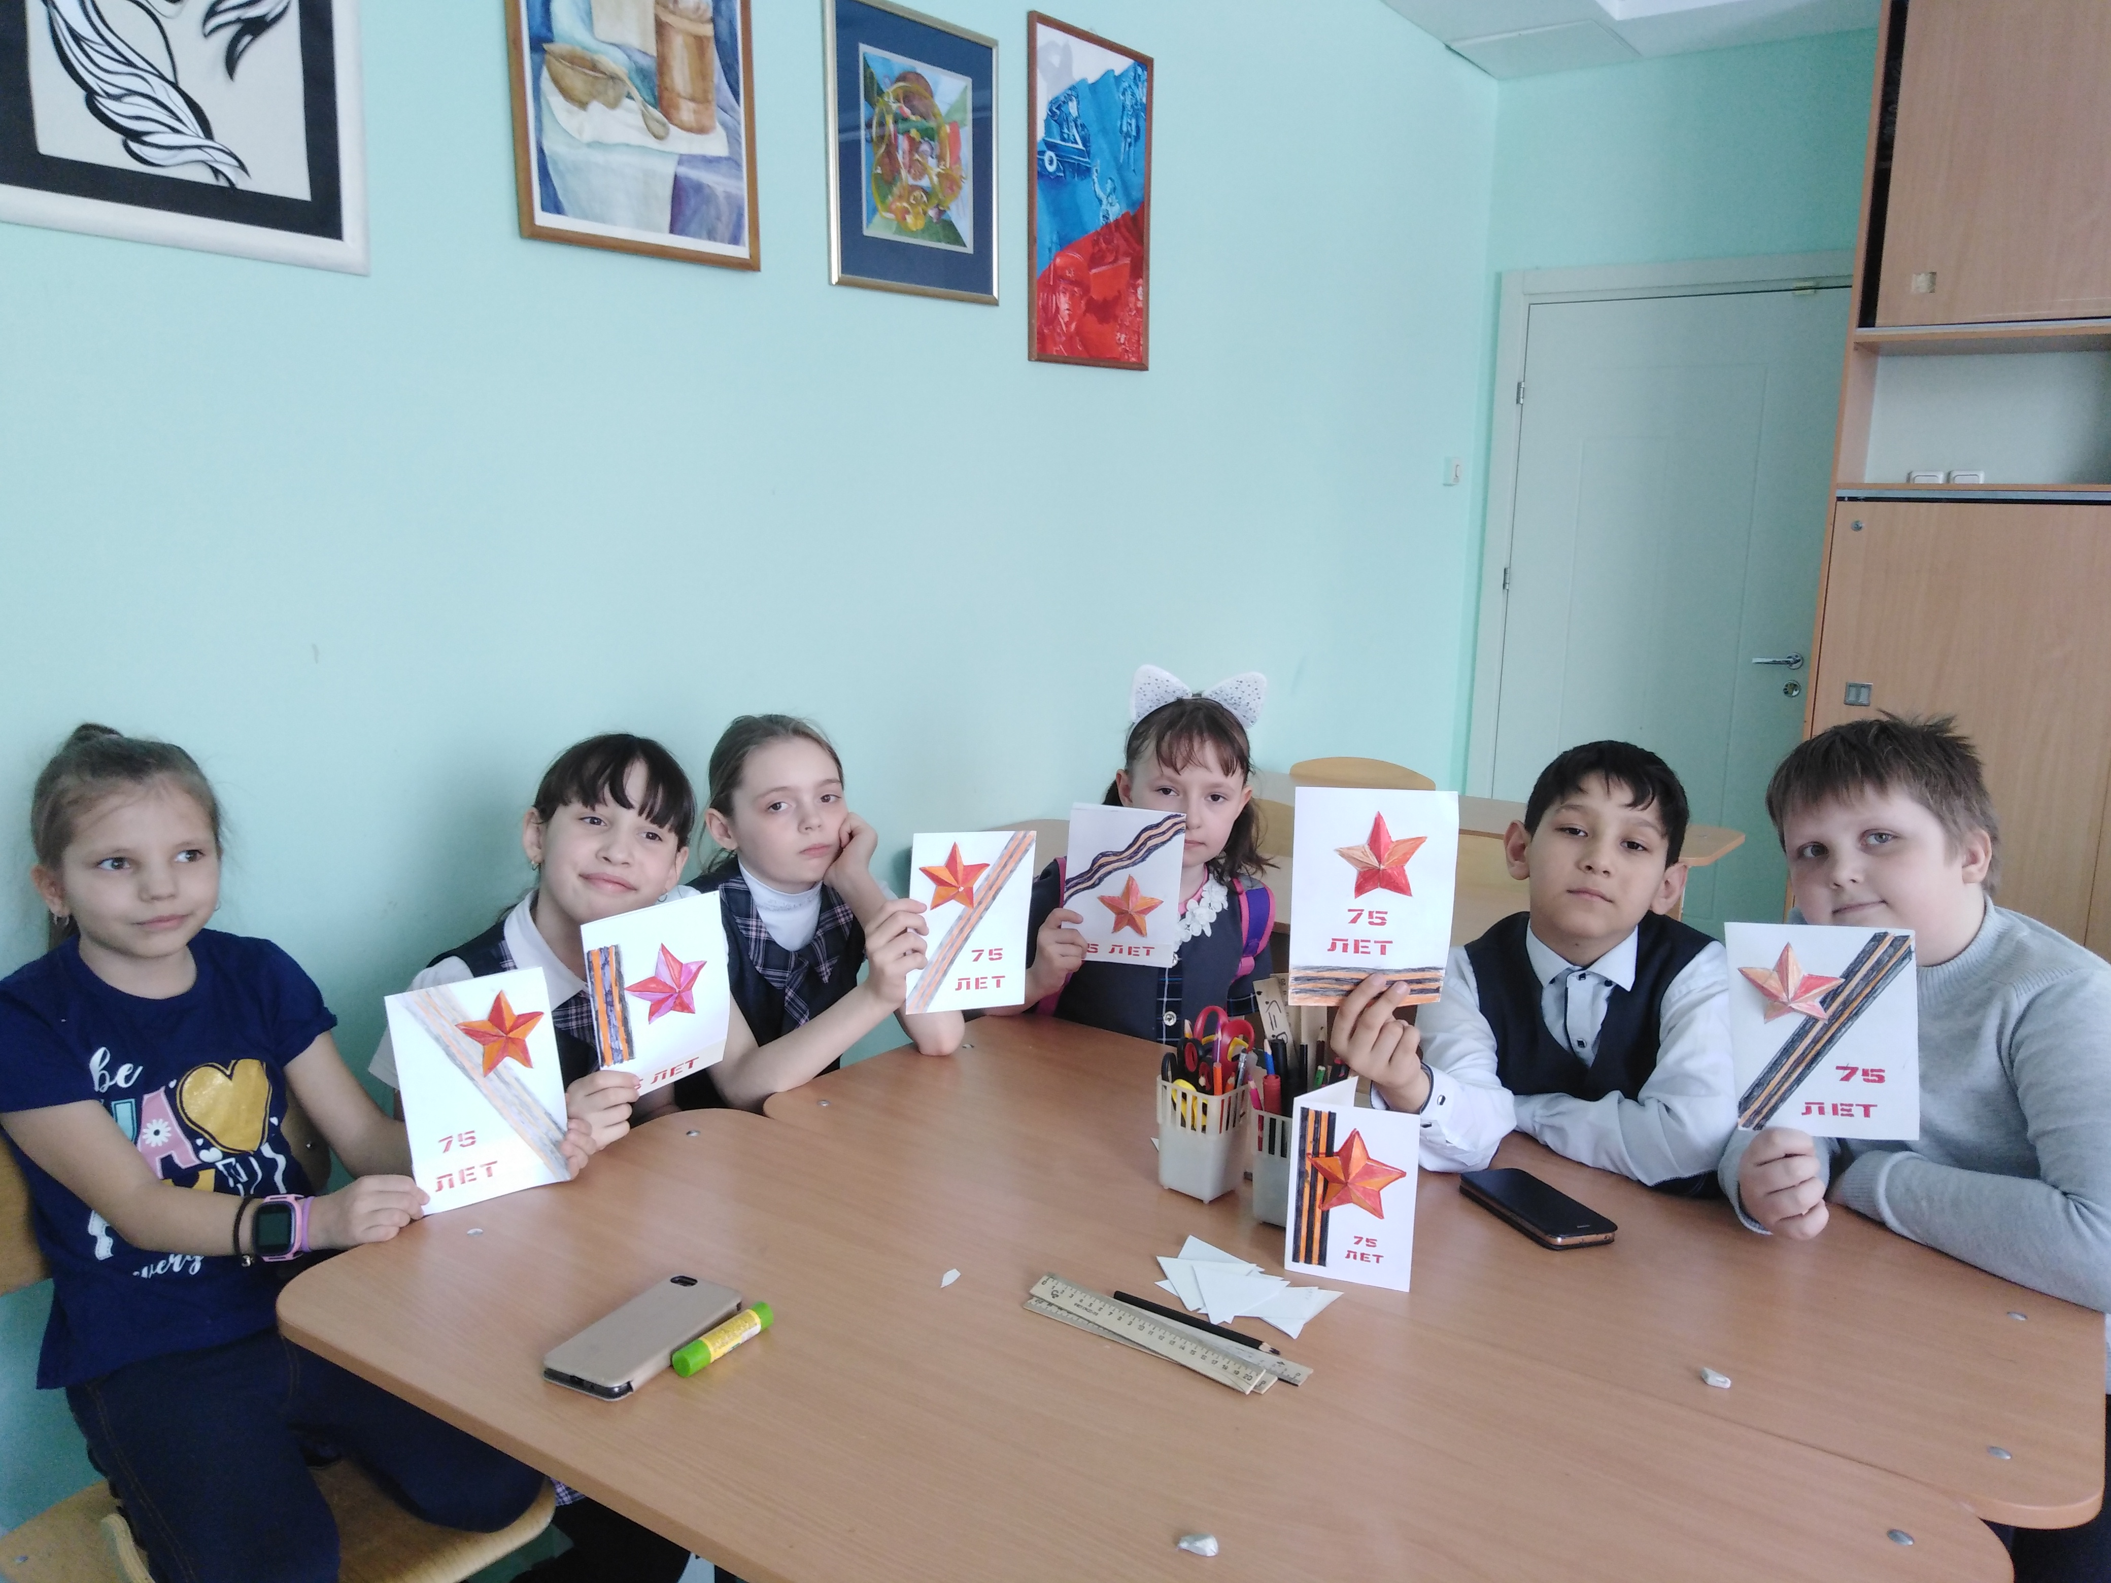

Цель и все поставленные задачи достигнуты. Дети довольны, что у всех получились красивые подарки ветеранам, выполненные в разных композиционных вариантах.